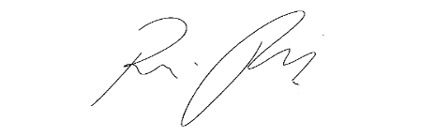
INDICAÇÃO nº 1068/ 2021

Súmula: Indico ao Poder Executivo, na pessoa do Excelentíssimo Prefeito Sr. Igor Soares Ebert, que oficie junto a Secretaria responsável, da necessidade de construção de uma cobertura (toldos) e a disponibilização de um bebedouro no prédio onde funciona o Bom Prato de Itapevi.

INDICO à Mesa, após ouvido o Douto Plenário na forma regimental vigente, para que seja oficiado ao Poder Executivo, na pessoa do Exmo. Prefeito Sr. Igor Soares Ebert, junto a Secretaria responsável, da necessidade de construção de uma cobertura (toldos) e a disponibilização de um bebedouro no prédio onde funciona o Bom Prato.

Justificativa

Senhor Presidente,
Douto Plenário,

A referente indicação se faz necessária devido à falta de cobertura no local (conforme anexo), os usuário do serviço ficam do lado de fora da unidade em filas imensas, pegando sol e chuvas, sabemos que nesse momento de pandemia o distanciamento social é essencial, mas também, as pessoas devem ter um pouco mais de consideração e atenção para que não sofram mais ainda. Outra reivindicação é que seja disponibilizado um bebedouro para os alunos que frequentam os cursos oferecidos no mesmo prédio. Logo a implantação da cobertura e a disponibilização de bebedouro melhorará consideravelmente a prestação de serviço do Bom Prato de Itapevi.

Conto com o apoio dos nobres pares e aproveito para renovar meus protestos de estima e consideração.

Sala das Sessões Bemvindo Moreira Nery, 02 de março de 2021.

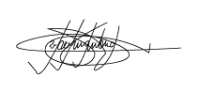

Marcelo Aparecido Antônio
Vereador “Marcelo Alemar”
PODEMOS

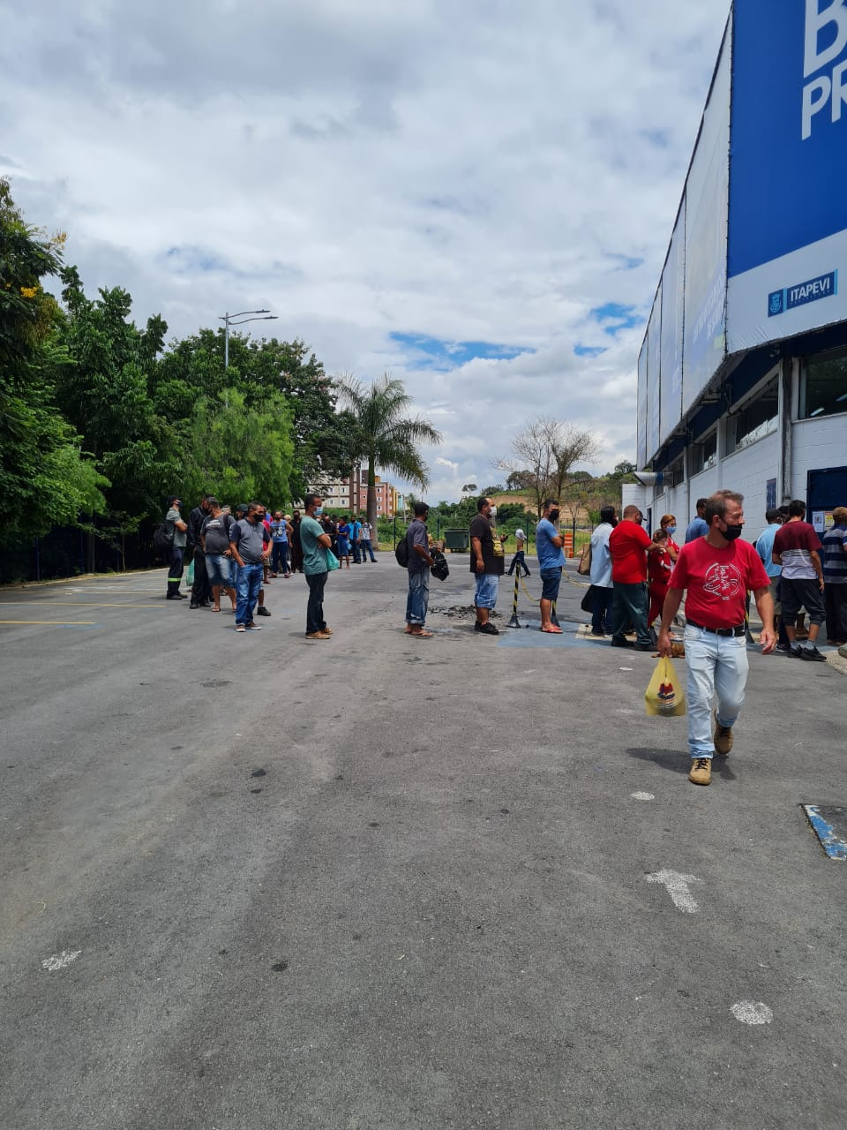
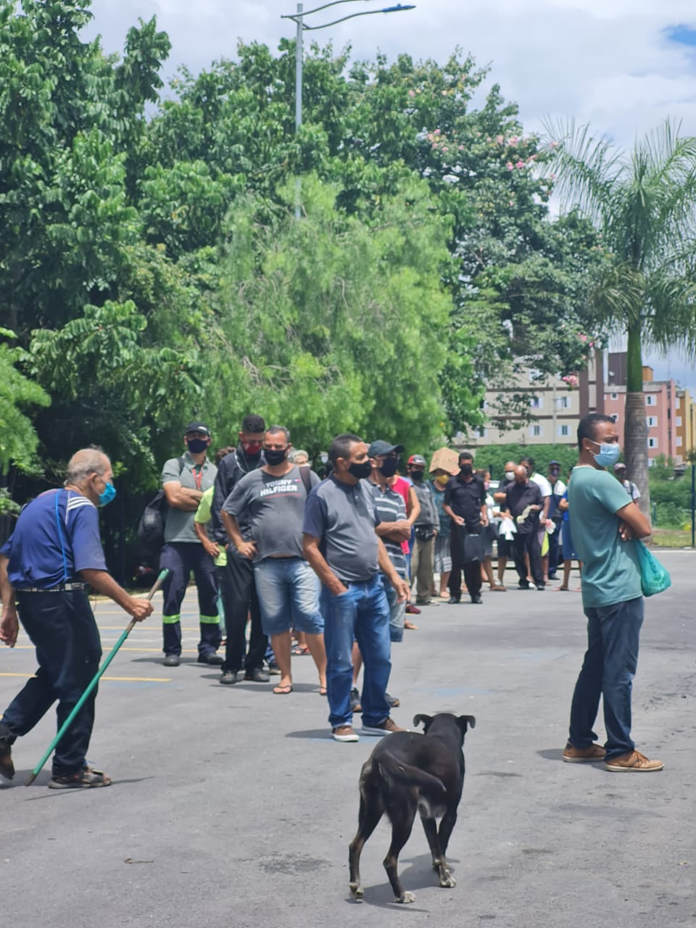
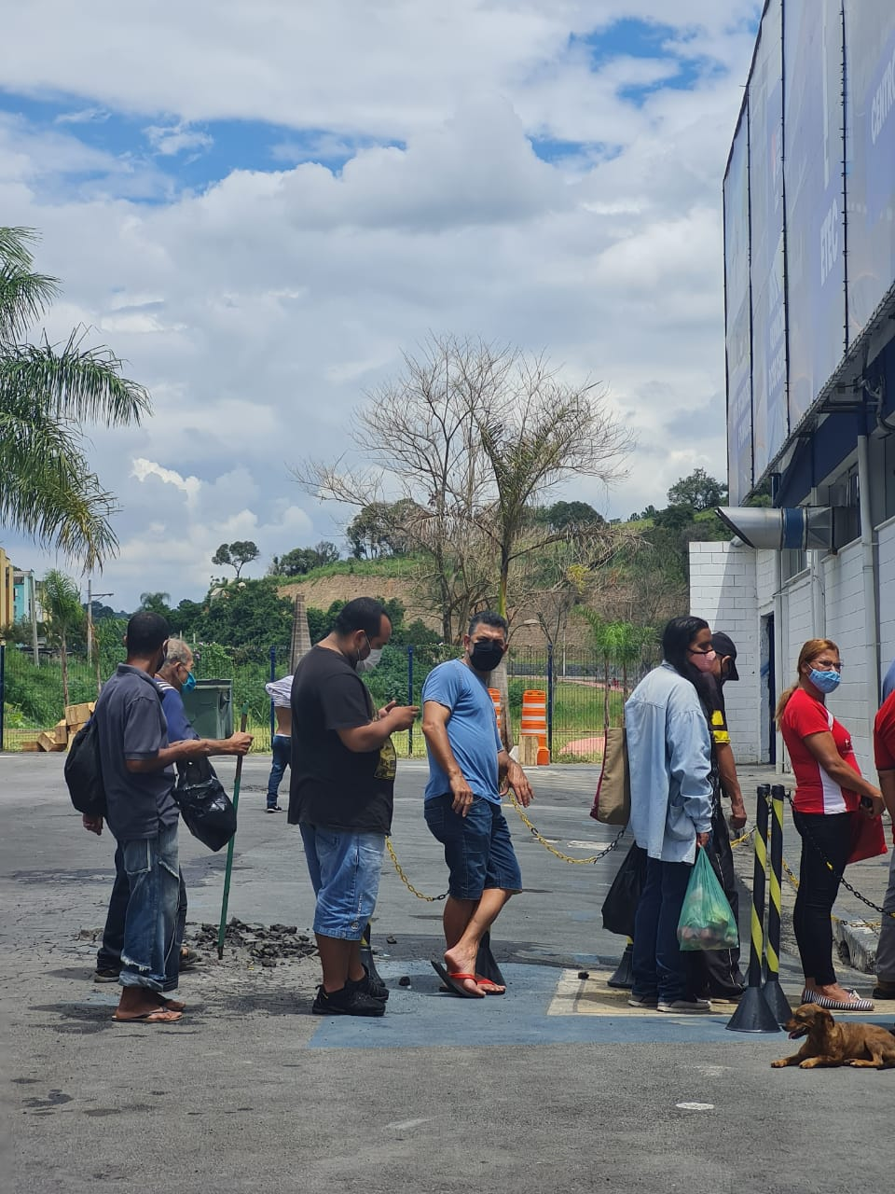
ANEXO

